SERVICIO NACIONAL DE ADIESTRAMIENTO EN TRABAJO INDUSTRIAL

## FORMACIÓN PROFESIONAL DUAL

##### INFORME DE PRÁCTICA

### CÓDIGO N° 89001677

DIRECCIÓN ZONAL

ICA - AYACUCHO

FORMACIÓN PROFESIONAL DUAL

CFP/UCP/ESCUELA: SENATI

ESTUDIANTE: LUIS DIONICIO VERASTEGUI CUMBRERA

ID:001660967

BLOQUE: 42PIADS201

CARRERA: ING DE SOFWARE CON IA

INSTRUCTOR: MIGUEL ANGEL ALARCON PEREZ

SEMESTRE: Semestre II

DEL: 24/09/2025 AL: 01/10/2025

INSTRUCCIONES PARA EL USO DEL

INFORME DE PRÁCTICA DE TRABAJO SEMANAL

PRESENTACIÓN.

El Informe de Práctica de trabajo semanal es un documento de control, en el cual el estudiante, registra diariamente, durante la semana, las tareas, operaciones que ejecuta en su formación práctica en SENATI y en la Empresa.

INSTRUCCIONES PARA EL USO DEL INFORME DE PRÁCTICA.

* 1. En el cuadro de rotaciones, el estudiante, registrará el nombre de las áreas o secciones por las cuales rota durante su formación práctica, precisando la fecha de inicio y término.
  2. Con base al PEA proporcionado por el instructor, el estudiante transcribe el PEA en el informe de práctica. El estudiante irá registrando y controlando su avance, marcando en la columna que corresponda.
  3. En la hoja de informe semanal, el estudiante registrará diariamente los trabajos que ejecuta, indicando el tiempo correspondiente. El día de asistencia al centro para las sesiones de tecnología, registrará los contenidos que desarrolla. Al término de la semana totalizará las horas.

De las tareas ejecutadas durante la semana, el estudiante seleccionará la más significativa y hará una descripción del proceso de ejecución con esquemas y dibujos correspondientes que aclaren dicho proceso.

* 1. Semanalmente, el estudiante registrará su asistencia, en los casilleros correspondientes.
  2. Semanalmente, el Monitor revisará, anotará las observaciones y recomendaciones que considere; el Instructor revisará y calificará el Informe de Práctica haciendo las observaciones y recomendaciones que considere convenientes, en los aspectos relacionados a la elaboración de un Informe Técnico (términos técnicos, dibujo técnico, descripción de la tarea y su procedimiento, normas técnicas, seguridad, etc.)
  3. Si el PEA tiene menos operaciones (151) de las indicadas en el presente formato, puede eliminar alguna página. Asimismo, para el informe de las semanas siguientes, debe agregar las semanas que corresponda.
  4. Escala de calificación:

|  |  |  |
| --- | --- | --- |
| CUANTITATIVA | CUALITATIVA | CONDICIÓN |
| 16,8 – 20,0 | Excelente | Aprobado |
| 13,7 – 16,7 | Bueno |
| 10,5 – 13,6 | Aceptable |
| 00 – 10,4 | Deficiente | Desaprobado |

|  |  |  |  |
| --- | --- | --- | --- |
| PLAN DE ROTACIONES | | | |
| ÁREA / SECCIÓN / EMPRESA | PERÍODO | | SEMANAS |
| DESDE | HASTA |
| SENATI | 24/09 | 01/10 | 1 |
| NO EXISTENTE | N/A | N/A | 0 |
| NO EXISTENTE | N/A | N/A | 0 |
| NO EXISTENTE | N/A | N/A | 0 |
| NO EXISTENTE | N/A | N/A | 0 |
| NO EXISTENTE | N/A | N/A | 0 |
| NO EXISTENTE | N/A | N/A | 0 |
| NO EXISTENTE | N/A | N/A | 0 |
| NO EXISTENTE | N/A | N/A | 0 |
| NO EXISTENTE | N/A | N/A | 0 |
| NO EXISTENTE | N/A | N/A | 0 |
| NO EXISTENTE | N/A | N/A | 0 |
| NO EXISTENTE | N/A | N/A | 0 |
| NO EXISTENTE | N/A | N/A | 0 |

PLAN ESPECÍFICO DE APRENDIZAJE (PEA)

SEGUIMIENTO Y EVALUACIÓN

Llenar según avance

|  |  |  |  |  |  |  |  |
| --- | --- | --- | --- | --- | --- | --- | --- |
| Nº | OPERACIONES/TAREAS | OPERACIONES EJECUTADAS* | | | | OPERACIONES POR EJECUTAR | OPERACIONES PARA SEMINARIO |
| 1 | 2 | 3 | 4 |
| 01 | Creación de carpeta S8 | x |  |  |  | 0 | 0 |
| 02 | Mover a C:\Luis\Trabajos clase\S8 | x |  |  |  | 0 | 0 |
| 03 | Creación de Index.html | x |  |  |  | 0 | 0 |
| 04 | Abrir archivo con vscode | x |  |  |  | 0 | 0 |
| 05 | Creación de <!DOCTYPE *html*> | x |  |  |  | 0 | 0 |
| 06 | Demas contenido de html (<html *lang*="en">  <head>      <meta *charset*="UTF-8">      <meta *name*="viewport" *content*="width=device-width, initial-scale=1.0">      <title>Document</title>  </head>  <body>    </body>  </html>  ) | x |  |  |  | 0 | 0 |
| 07 | Cambio de Document => Semana 8 | x |  |  |  | 0 | 0 |
| 08 | Iniciacion de Git | x |  |  |  | 0 | 0 |
| 09 | Mover repositorio a Github | x |  |  |  | 0 | 0 |
| 10 | Creacion de Branch S8 | x |  |  |  | 0 | 0 |
| 11 | Verificacion de existencia | x |  |  |  | 0 | 0 |
| 12 | Creacion de PLAN.md | x |  |  |  | 0 | 0 |
| 13 | Proceso de planificación del proyecto | x |  |  |  | 0 | 0 |
| 14 | Terminación de plan de proyecto | x |  |  |  | 0 | 0 |
| 15 | Presentación de elementos de <h1></h1> hasta <h6></h6> | x |  |  |  | 0 | 0 |
| 16 | <h1>Semana</h1>    <h2>Semana</h2>    <h3>Semana</h3>    <h4>Semana</h4>    <h5>Semana</h5>    <h6>Semana</h6> | x |  |  |  | 0 | 0 |
| 17 | Presentación de otras etiquetas y <br /> | x |  |  |  | 0 | 0 |
| 18 | <p>Semana</p>      <br />      <strong>Semana</strong>      <br />      <em>Semana</em>      <br />      <del>Semana</del>      <br />      <ins>Semana</ins>      <br />      <i>Semana</i>      <br />      <mark>Semana</mark>      <br /> | x |  |  |  | 0 | 0 |
| 19 | Presentacion de Listas | x |  |  |  | 0 | 0 |
| 20 | <ul>          <li>Semana</li>          <li>Semana</li>          <li>Semana</li>      </ul>      <ol>          <li>Semana</li>          <li>Semana</li>          <li>Semana</li>      </ol> | x |  |  |  | 0 | 0 |
| 21 | Hipervínculos | x |  |  |  | 0 | 0 |
| 22 | <a *href*="https://www.youtube.com">youtube</a>      <a *href*="#seccion1">ir a seccion 1</a> | x |  |  |  | 0 | 0 |
| 23 | Uso de <nav></nav> | x |  |  |  | 0 | 0 |
| 24 | <nav>          <ul>              <li><a *href*="#Inicio">Seccion 1</a></li>              <li><a *href*="#Nose">Seccion 2</a></li>              <li><a *href*="#Contacto">Seccion 3</a></li>          </ul>      </nav> | x |  |  |  | 0 | 0 |
| 25 | tablas | x |  |  |  | 0 | 0 |
| 26 | <table>          <tr>              <th>Semana</th>              <th>Semana</th>              <th>Semana</th>          </tr>          <tr>              <td>Semana</td>              <td>Semana</td>              <td>Semana</td>          </tr>          <tr>              <td>Semana</td>              <td>Semana</td>              <td>Semana</td>          </tr>      </table>      <table>          <caption>              tabla de ejemplo          </caption>          <thead>              <tr>                  <th>Semana</th>                  <th>Semana</th>                  <th>Semana</th>              </tr>          </thead>          <tbody>              <tr>                  <td>Semana</td>                  <td>Semana</td>                  <td>Semana</td>              </tr>              <tr>                  <td>Semana</td>                  <td>Semana</td>                  <td>Semana</td>              </tr>          </tbody>      </table> | x |  |  |  | 0 | 0 |
| 27 | Formulario | x |  |  |  | 0 | 0 |
| 28 | <form *action*="/enviar" *method*="post"*"*>          <fieldset>              <legend>Semana</legend>              <label *for*="Semana">Semana</label>              <input *type*="text" *id*="Semana" *name*="Semana" *required*>          </fieldset>          <br />          <label *for*="email">Email</label>          <input *type*="email" *id*="email" *name*="email" *required*>          <br />          <label *for*="password">Password</label>          <input *type*="password" *id*="password" *name*="password">          <br />          <label *for*="fecha">Fecha</label>          <input *type*="date" *id*="fecha" *name*="fecha">          <br />          <label *for*="edad">Edad</label>          <input *type*="number" *id*="edad" *name*="edad" *min*="18" *max*="99">          <br />          <label><input *type*="radio" *name*="sexo" *value*="hombre">Hombre</label>          <br />          <label><input *type*="radio" *name*="sexo" *value*="mujer">Mujer</label>          <br />          <textarea *id*="mensaje" *name*="mensaje" *rows*="4" *cols*="50"></textarea>          <br />          <select *id*="pais" *name*="pais">            <option *value*="us">Estados Unidos</option>            <option *value*="uk">Reino Unido</option>          </select>          <br />          <button *type*="submit">Enviar</button>          </fieldset>      </form> | x |  |  |  | 0 | 0 |
| 29 | Imágenes y multimedia | x |  |  |  | 0 | 0 |
| 30 | <img *src*="imagen.jpg" *alt*="Descripcion de imagen" *width*="300" *height*="200" />      <audio *controls* *src*="audio.mp3"></audio>      <video *controls* *width*="320" *height*="240">        <source *src*="video.mp4" *type*="video/mp4" />      </video>      <iframe *src*="https://cyluk.com" *width*="300" *height*="200"></iframe> | x |  |  |  | 0 | 0 |
| 31 | Estructura | x |  |  |  | 0 | 0 |
| 32 | <header>        <h1>Título del Sitio Web</h1>        <nav>  *<!-- Navegación aquí -->*        </nav>      </header>      <main>        <section>          <h2>Contenido Principal</h2>          <article>            <p>Contenido del artículo.</p>            <figure>              <img *src*="imagen.jpg" *alt*="Imagen" />              <figcaption>Leyenda de la imagen</figcaption>            </figure>            <p>              Publicado el <time *datetime*="2023-10-01">1 de octubre de 2023</time>            </p>            <p>Este es texto <mark>resaltado</mark>.</p>            <details>              <summary>Más detalles</summary>              <p>Información adicional aquí.</p>            </details>          </article>        </section>        <aside>          <p>Información relacionada.</p>        </aside>      </main>      <footer>        <p>Información de derechos de autor.</p>      </footer> | x |  |  |  | 0 | 0 |
| 33 | Etiquetas comunes |  |  |  |  | 0 | 0 |
| 34 | <blockquote>          <p>Esta es una cita.</p>          <cite>Nombre del Autor</cite>      </blockquote>      <p>Usa <code><code></code> para código en línea.</p>      <pre>      Texto preformateado          con espacios preservados.      </pre>      <abbr *title*="HyperText Markup Language">HTML</abbr>      <address>          123 Calle Principal<br>          Ciudad, Estado 12345      </address> | x |  |  |  | 0 | 0 |
| *Número de repeticiones realizadas. | |  |  |  |  |  |  |

INFORME SEMANAL

II SEMESTRE SEMANA N° 8 DEL 24/09 AL 01/10 DEL 2025

|  |  |  |
| --- | --- | --- |
| DÍA | TRABAJOS EFECTUADOS | HORAS |
| LUNES | Configuración del Entorno de Desarrollo y Control de Versiones:  Tareas: Creación de la carpeta del proyecto (S8). Inicialización de Git (git init) para el control de versiones. Creación del repositorio remoto en GitHub y enlace con el repositorio local. Creación y cambio a una nueva rama de trabajo (Branch S8) para seguir buenas prácticas de desarrollo.  Descripción: Se preparó el entorno de trabajo, estableciendo una estructura de carpetas organizada y configurando el sistema de control de versiones Git/GitHub, una práctica esencial en el desarrollo de software moderno.  Planificación del Proyecto:  Tareas: Creación del archivo PLAN.md. Proceso de planificación y definición de los objetivos y la estructura del proyecto a desarrollar durante la semana.  Descripción: Se elaboró un plan de proyecto en un archivo Markdown, detallando los objetivos de aprendizaje y la estructura de la página web a construir, para guiar el desarrollo de manera organizada.  Estructura Básica del Documento y Encabezados:  Tareas: Creación del archivo index.html. Apertura en VSCode. Implementación de la estructura HTML5 base (<!DOCTYPE html>, <html>, <head>, <body>). Modificación del <title>. Presentación y prueba de las etiquetas de encabezado <h1> a <h6>.  Descripción: Se creó el documento raíz index.html y se implementó el esqueleto estándar de HTML5. Se realizó una exploración práctica de las etiquetas de encabezado para comprender su jerarquía y uso semántico. | 5 |
| MARTES | Formato y Semántica de Texto:  Tareas: Práctica con la etiqueta de párrafo <p>. Uso de <strong> para importancia, <em> para énfasis, <del> e <ins> para ediciones, <i> para texto alternativo, <mark> para resaltar y <br /> para saltos de línea.  Descripción: Se exploraron diversas etiquetas para el formateo de texto, diferenciando entre etiquetas de formato visual (como <i>) y etiquetas con valor semántico (como <strong> y <em>), comprendiendo su impacto en la accesibilidad y el SEO.  Organización de Contenido con Listas:  Tareas: Creación de listas no ordenadas (<ul>, <li>) y listas ordenadas (<ol>, <li>).  Descripción: Se practicó la estructuración de información mediante listas, una herramienta fundamental para agrupar elementos relacionados como menús de navegación o secuencias de pasos. | 4.5 |
| MIÉRCOLES | Hipervínculos y Navegación Interna/Externa:  Tareas: Creación de hipervínculos a sitios externos (<a href="URL">). Implementación de enlaces internos a secciones de la página (<a href="#id">). Construcción de un menú de navegación básico con la etiqueta <nav>.  Descripción: Se implementaron los mecanismos de navegación del sitio, creando enlaces tanto a recursos externos como a secciones internas de la página, y se agrupó el menú principal dentro de la etiqueta semántica <nav>.  Presentación de Datos con Tablas:  Tareas: Creación de una tabla simple (<table>, <tr>, <th>, <td>). Creación de una tabla semánticamente completa (<caption>, <thead>, <tbody>).  Descripción: Se estudió la creación de tablas para la visualización de datos. Se diferenció entre una estructura simple y una estructura semántica avanzada, comprendiendo la importancia de <thead> y <tbody> para la accesibilidad y la claridad del código. | 4 |
| JUEVES | Desarrollo de Formularios HTML:  Tareas: Creación de la etiqueta <form> con atributos action y method. Uso de <fieldset> y <legend> para agrupar campos. Implementación de <label> para accesibilidad. Práctica con diversos tipos de <input> (text, email, password, date, number, radio). Uso de <textarea>, <select> y <button type="submit">.  Descripción: Se realizó una inmersión profunda en la creación de formularios web, cubriendo una amplia gama de tipos de campos de entrada. Se aplicaron buenas prácticas como el uso de <label> y la agrupación de campos para mejorar la experiencia de usuario (UX) y la accesibilidad. | 4 |
| VIERNES | Inserción de Imágenes y Multimedia:  Tareas: Inserción de imágenes con <img> y sus atributos (src, alt, width, height). Incorporación de audio con <audio> y video con <video>. Inclusión de contenido externo con <iframe>.  Descripción: Se aprendió a integrar contenido multimedia en la página, comprendiendo la importancia del atributo alt para la accesibilidad y las diferentes formas de presentar medios como audio y video.  Maquetación con Estructura Semántica Completa:  Tareas: Integración de todas las etiquetas aprendidas en una estructura coherente usando <header>, <main>, <footer>, <section>, <article>, <aside>, <figure>, <figcaption>, <time>, <details>, <summary>.  Descripción: Se consolidó todo el aprendizaje de la semana construyendo una maqueta de página web completa, utilizando las etiquetas de estructura semántica de HTML5 para definir claramente cada sección del documento. Este proceso es la base del desarrollo frontend moderno. | 5.5 |
| SÁBADO | Exploración de Etiquetas Comunes Adicionales:  Tareas: Práctica con <blockquote>, <cite>, <code>, <pre>, <abbr>, <address>.  Descripción: Se exploró un conjunto de etiquetas HTML adicionales para representar tipos específicos de contenido, como citas, código de programación o direcciones, enriqueciendo el repertorio de herramientas semánticas.  Revisión de Código, Documentación y Cierre Semanal:  Tareas: Revisión completa del index.html para corregir errores y mejorar la indentación. Adición de comentarios en el código. Actualización del PLAN.md con el progreso realizado. Realización de commit final y push a GitHub. Preparación del informe semanal.  Descripción: Se dedicó tiempo a la calidad del código, revisando y documentando el trabajo realizado. Se actualizó el control de versiones y se procedió a la elaboración del informe de práctica, documentando todas las competencias adquiridas durante la semana. | 7 |
|  | TOTAL | 30 |

Tarea más significativa: Creación y Estructuración del Documento Raíz (index.html)

Descripción del proceso:

1. Objetivo de la Tarea:  
El objetivo principal fue establecer la base fundamental y el punto de entrada para todo el proyecto web. Esta tarea no consiste únicamente en crear un archivo, sino en implementar correctamente el esqueleto estándar de un documento HTML5, garantizando desde el inicio el cumplimiento de las buenas prácticas de desarrollo, la compatibilidad con los navegadores modernos y la correcta interpretación del contenido.

2. Herramientas y Entorno Utilizado:

* Editor de Código: Visual Studio Code
* Lenguaje: HTML5
* Sistema de Control de Versiones: Git y GitHub
* Navegador de Verificación: Google Chrome

3. Descripción del Proceso (Paso a Paso):

Se siguió un procedimiento metódico para asegurar la correcta configuración del proyecto:

* Paso 1: Preparación del Espacio de Trabajo.  
  Se inició creando una carpeta (S8) en el sistema de archivos local para contener todos los recursos del proyecto. Inmediatamente después, se inicializó un repositorio de Git (git init) dentro de esta carpeta para comenzar el seguimiento de cambios, una práctica profesional indispensable.
* Paso 2: Creación y Nomenclatura del Fichero.  
  Utilizando el editor de código, se creó un nuevo archivo y se guardó con el nombre index.html. Se eligió este nombre de forma deliberada, ya que es la convención estándar que los servidores web reconocen como la página principal o por defecto de un sitio.
* Paso 3: Implementación de la Estructura Base de HTML5 (Boilerplate).  
  Este fue el paso técnico más crucial. Se procedió a escribir el código fundamental que todo documento HTML5 debe contener:
  + <!DOCTYPE html>: Se incluyó esta declaración en la primera línea para instruir al navegador sobre la versión de HTML utilizada.
  + <html>: Se añadió la etiqueta raíz, estableciendo el atributo lang="en" (posteriormente se podría cambiar a es para español) para definir el idioma del contenido, lo cual es vital para la accesibilidad.
  + <head>: Se construyó la sección de cabecera para contener los metadatos. Dentro de ella, se incluyeron:
    - <meta charset="UTF-8">: Para asegurar la correcta visualización de caracteres especiales y acentos.
    - <meta name="viewport" ...>: Metaetiqueta esencial para el diseño responsivo, que asegura que la página se adapte a diferentes tamaños de pantalla (móviles, tabletas, etc.).
    - <title>: Se estableció el título de la página, que aparece en la pestaña del navegador. Se cambió el valor por defecto "Document" a "Semana 8" para reflejar el contenido del proyecto.
  + <body>: Se implementó la etiqueta que contendrá todo el contenido visible para el usuario, dejándola inicialmente vacía, lista para ser poblada en las fases posteriores del desarrollo.
* Paso 4: Verificación Funcional.  
  Finalmente, se abrió el archivo index.html directamente en el navegador Google Chrome. Se verificó que la página se cargara sin errores, mostrando una pantalla en blanco y que el título "Semana 8" apareciera correctamente en la pestaña. Esto confirmó que la estructura base era sólida y funcional.

4. Esquema / Código Resultante:

El código fundamental implementado como base del proyecto fue el siguiente:

codeHtml

<!DOCTYPE html>

<html lang="en">

<head>

<meta charset="UTF-8">

<meta name="viewport" content="width=device-width, initial-scale=1.0">

<title>Semana 8</title>

</head>

<body>

</body>

</html>

5. Evidencia de Cumplimiento de los Objetivos de Aprendizaje

La ejecución de esta tarea fundamental, la creación y estructuración del index.html, no es un mero procedimiento técnico, sino la aplicación práctica y directa de los conceptos troncales establecidos en el plan de formación para la Semana 8.

Mediante el proceso descrito anteriormente, se cumplen las siguientes competencias y conocimientos clave solicitados:

* Se identifica el lenguaje de marcado (HTML5) como la base del proyecto.
* Se utilizan las etiquetas HTML5 más comunes y esenciales (<!DOCTYPE>, <html>, <head>, <body>, etc.).
* Se definen los principales elementos de una web, estableciendo la estructura semántica inicial con una cabecera (<head>) y un cuerpo (<body>).
* Se sientan las bases para la maquetación web y la creación del mapa de sitio.

A continuación, se presenta la Hoja de Programación oficial, la cual detalla los objetivos de aprendizaje que han sido alcanzados y evidenciados a través de la ejecución de esta tarea.

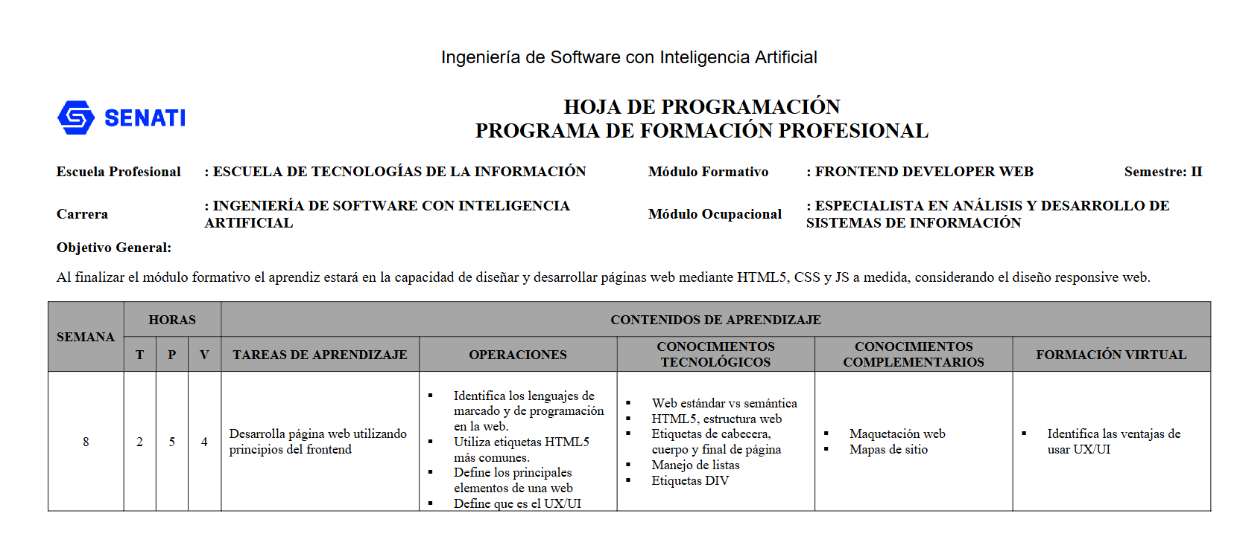

|  |  |  |  |  |  |  |  |  |  |  |  |  |  |  |  |  |  |  |  |  |  |  |  |  |  |  |  |  |  |  |  |  |  |  |  |  |  |  |
| --- | --- | --- | --- | --- | --- | --- | --- | --- | --- | --- | --- | --- | --- | --- | --- | --- | --- | --- | --- | --- | --- | --- | --- | --- | --- | --- | --- | --- | --- | --- | --- | --- | --- | --- | --- | --- | --- | --- |
| HACER ESQUEMA, DIBUJO O DIAGRAMA | | | | | | | | | | | | | | | | | | | | | | | | | | | | | | | | | | | | | | |
|  |  |  |  |  |  |  |  |  |  |  |  |  |  |  |  |  |  |  |  |  |  |  |  |  |  |  |  |  |  |  |  |  |  |  |  |  |  |  |
|  |  |  |  |  |  |  |  |  |  |  |  |  |  |  |  |  |  |  |  |  |  |  |  |  |  |  |  |  |  |  |  |  |  |  |  |  |  |  |

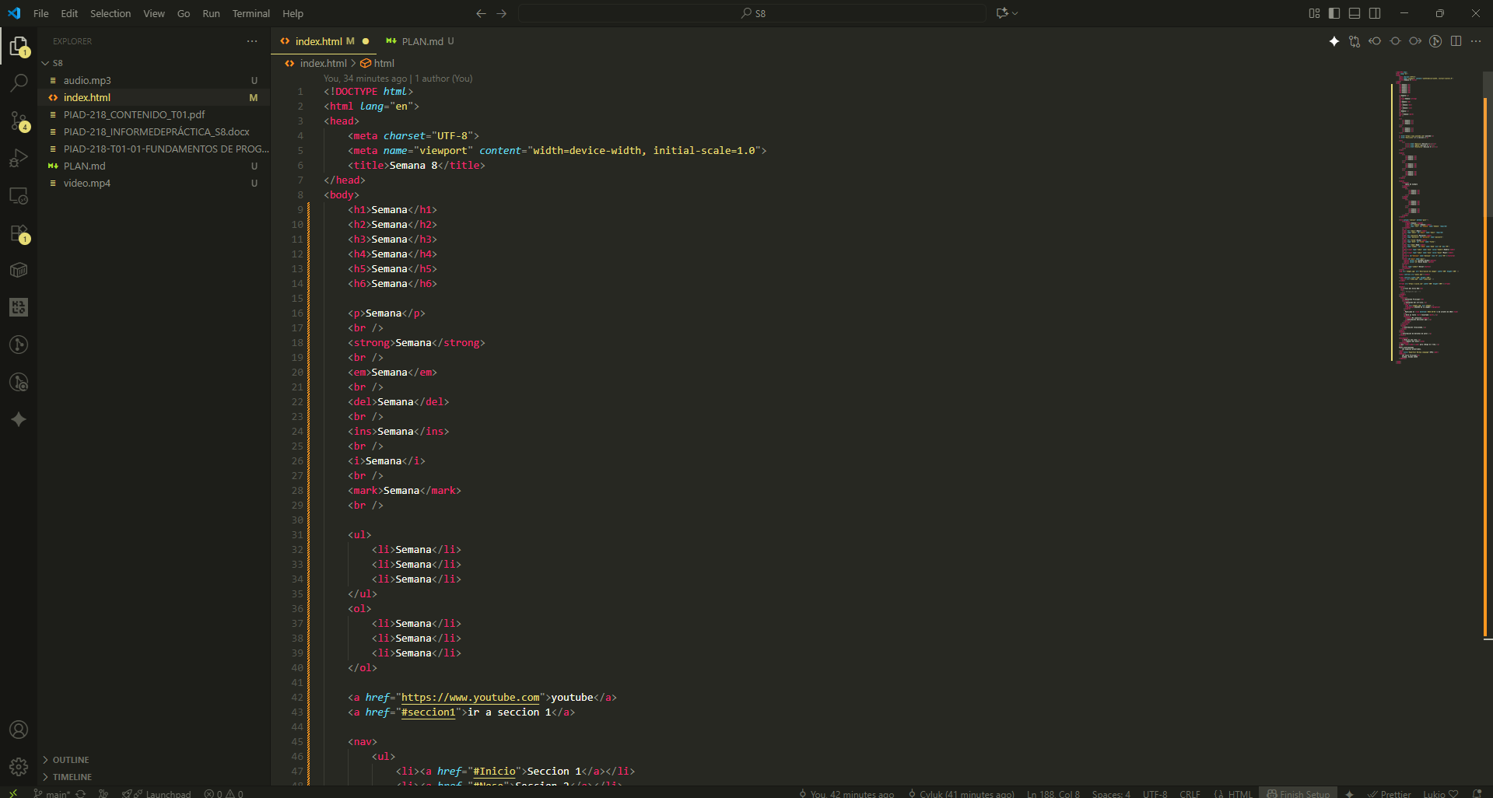

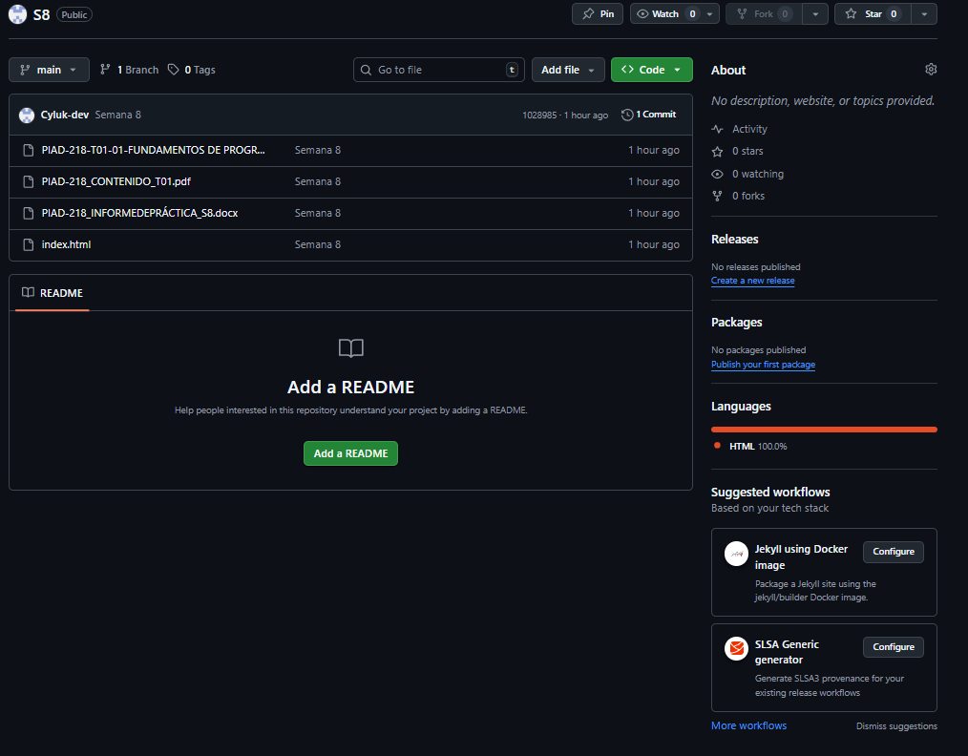

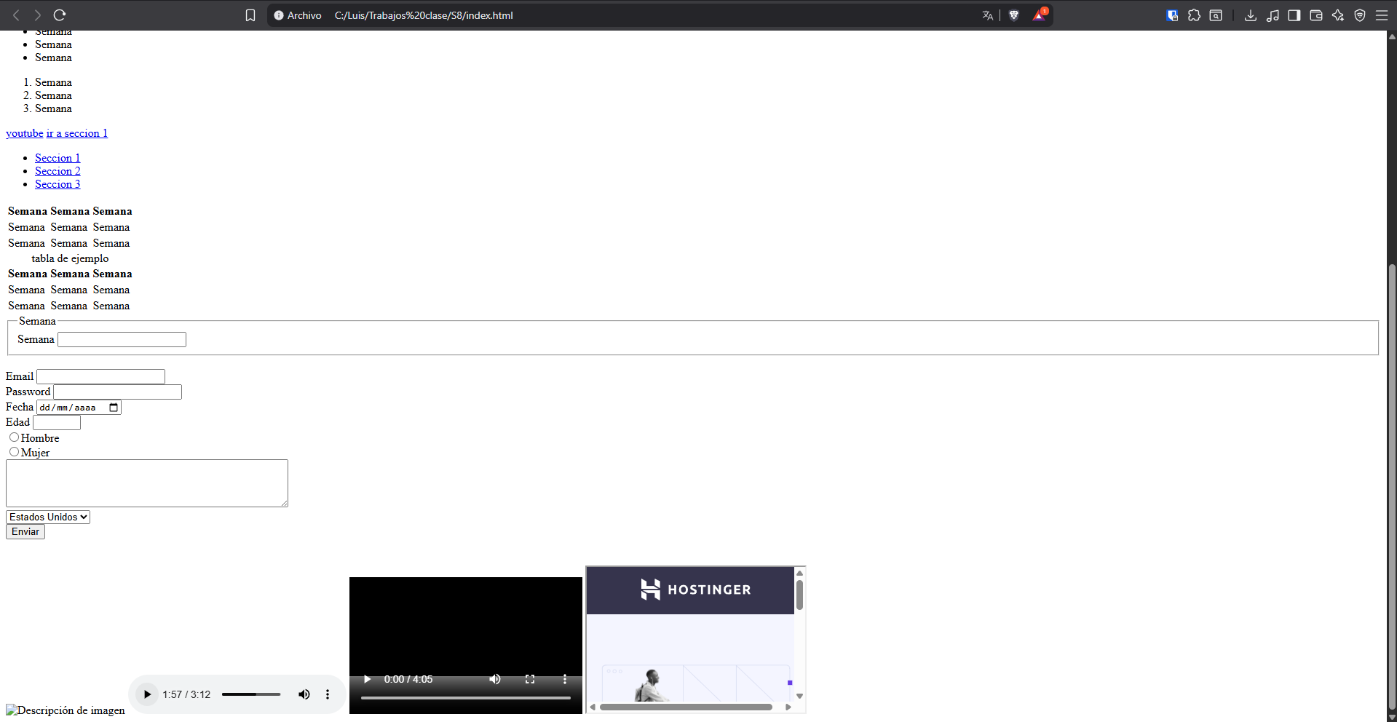

|  |  |  |  |  |  |  |  |  |  |  |  |
| --- | --- | --- | --- | --- | --- | --- | --- | --- | --- | --- | --- |
| AUTOCONTROL DE ASISTENCIA POR EL ESTUDIANTE | | | | | | | | | | | |
| LUNES | | MARTES | | MIÉRCOLES | | JUEVES | | VIERNES | | SÁBADO | |
| M | T | M | T | M | T | M | T | M | T | M | T |
| INJUSTIFICADAS: I  100%  ASISTENCIA A SENATI INASISTENCIA  JUSTIFICADAS : FJ | | | | | | | | | | | |

|  |
| --- |
| OBSERVACIONES Y RECOMENDACIONES |
|  |
| El Instructor que revisa los informes de Prácticas realizará la retroalimentación directamente en la plataforma LMS Blackboard |
|  |
|  |
|  |

PROPIEDAD INTELECTUAL DEL SENATI. PROHIBIDA SU

REPRODUCCIÓN Y VENTA SIN LA AUTORIZACIÓN

CORRESPONDIENTE